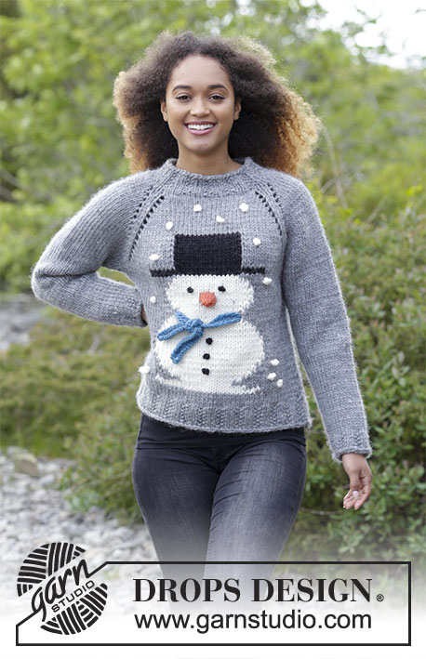
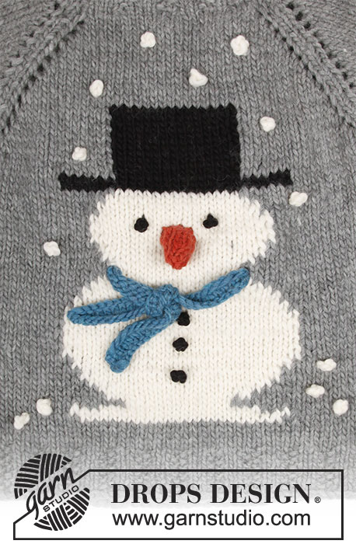
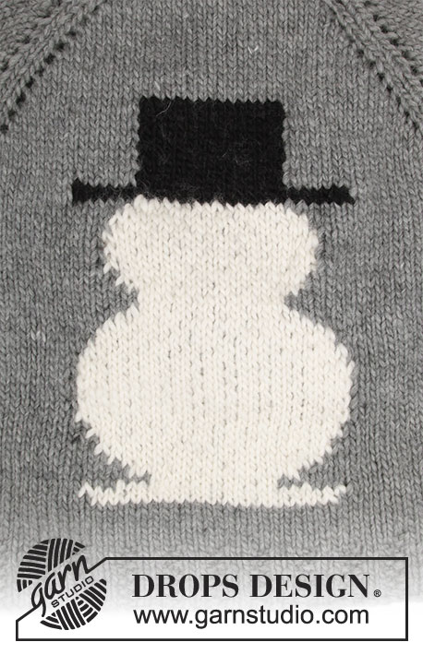
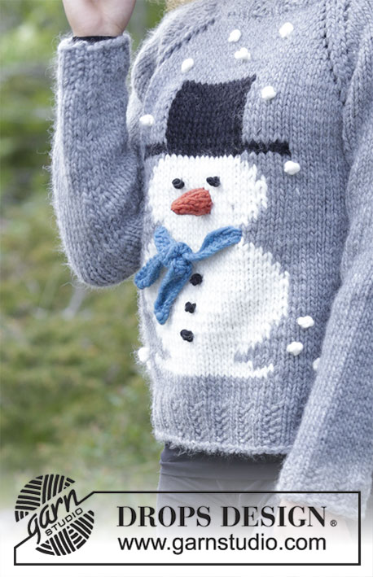
TECHNIQUES EMPLOYÉES:
POINT MOUSSE (en allers et retours):
1 côte mousse = Tricoter 2 rangs endroit.
POINT FANTAISIE:
Voir les diagrammes A.1 à A.3. Le diagramme A.3 montre comment faire un nœud.
Diagramme A.2 (bonhomme de neige): le diagramme se tricote en jersey. Pour éviter les longs fils sur l’envers, utiliser 3 pelotes, autrement dit, tricoter avec 1 pelote gris moyen de chaque côté du pull et 1 pelote pour le jacquard, au milieu du pull. NOTE! Pour éviter les trous aux transitions, croiser les fils sur l’envers.
AUGMENTATIONS (raglan):
Toutes les augmentations se font sur l'endroit!
Tricoter 1 maille lisière au point mousse, 1 maille endroit, 1 jeté, tricoter jusqu'à ce qu'il reste 2 mailles, 1 jeté, 1 maille endroit, 1 maille lisière au point mousse. Au rang suivant, tricoter les jetés à l’envers pour qu’ils forment des trous.
DIMINUTIONS (manches):
Toutes les diminutions se font sur l'endroit!
Diminuer ainsi après la maille lisière: Glisser 1 maille à l'endroit, 1 maille endroit, passer la maille glissée par-dessus la maille tricotée.
Diminuer ainsi avant la maille lisière: En commençant 2 mailles avant la maille lisière, tricoter 2 mailles ensemble à l'endroit.
----------------------------------------------------------
PULL:
Se tricote en allers et retours sur aiguille circulaire, de haut en bas. Tricoter le devant, le dos (le dos se tricote avec ou sans le bonhomme de neige) et les manches séparément, en allers et retours. On procède ainsi pour qu’il soit plus facile de tricoter le jacquard. Assembler ensuite les différentes parties entre elles. On tricote ensuite le col, en rond.
DOS – sans bonhomme de neige:
Monter 22-24-24-28-30-34 mailles (y compris 1 maille lisière de chaque côté) avec l'aiguille circulaire 8 en gris moyen. Tricoter 1 rang envers sur l'envers. Tricoter ensuite en jersey avec 1 maille lisière au POINT MOUSSE - voir ci-dessus, de chaque côté. En même temps, augmenter 1 maille de chaque côté - voir AUGMENTATIONS (raglan) ci-dessus! Augmenter ainsi 13-14-15-16-17-19 fois au total tous les 2 rangs = 48-52-54-60-64-72 mailles - BIEN CONSERVER LA MÊME TENSION QUE POUR L'ÉCHANTILLON!
Tricoter 4-4-4-2-2-2 rangs sans augmenter. L'ouvrage mesure environ 20-21-23-23-24-27 cm. MESURER DÉSORMAIS L'OUVRAGE À PARTIR D'ICI!! Monter ensuite 2-2-3-3-4-4 mailles à la fin des 2 rangs suivants pour les emmanchures = 52-56-60-66-72-80 mailles.
Continuer en jersey avec 1 maille lisière au point mousse de chaque côté jusqu'à ce que l'ouvrage mesure 30-29-30-31-32-30 cm. Changer pour l'aiguille circulaire 7 et tricoter 1 rang jersey en augmentant 2-2-2-0-2-2 mailles à intervalles réguliers = 54-58-62-66-74-82 mailles. Tricoter ensuite ainsi: 1 maille lisière au point mousse, répéter A.1 (= 4 mailles) jusqu'à ce qu'il reste 1 maille, terminer par 1 maille lisière au point mousse. Continuer ainsi jusqu’à ce que A.1 ait été tricoté 1 fois en hauteur. Rabattre SOUPLEMENT les mailles comme elles se présentent.
DOS – avec bonhomme de neige:
Monter 22-24-24-28-30-34 mailles (y compris 1 maille lisière de chaque côté) avec l'aiguille circulaire 8 en gris moyen. Tricoter 1 rang envers sur l'envers. Continuer ensuite en jersey avec 1 maille lisière au POINT MOUSSE (voir ci-dessus) de chaque côté. Au rang suivant, augmenter 1 maille de chaque côté - voir AUGMENTATIONS (raglan) ci-dessus! Augmenter ainsi 13-14-15-16-17-19 fois au total tous les 2 rangs = 48-52-54-60-64-72 mailles - BIEN CONSERVER LA MÊME TENSION QUE POUR L'ÉCHANTILLON! - EN MÊME TEMPS, quand on a 40-40-44-44-50-56 mailles, commencer le jacquard, autrement dit, tricoter le rang suivant ainsi (y compris les augmentations de chaque côté): 1 maille lisière au point mousse, 1 maille endroit, 1 jeté (= augmentation), 5-5-7-7-10-13 mailles endroit, DIAGRAMME A.2 (= 26 mailles)- voir POINT FANTAISIE ci-dessus, 5-5-7-7-10-13 mailles endroit, 1 jeté (= augmentation), 1 maille endroit et 1 maille lisière au point mousse = 42-42-46-46-52-58 mailles. Continuer le jacquard et les augmentations jusqu'à ce qu’on ait 48-52-54-60-64-72 mailles.
Tricoter 4-4-4-2-2-2 rangs sans augmenter. L'ouvrage mesure environ 20-21-23-23-24-27 cm. MESURER DÉSORMAIS L'OUVRAGE À PARTIR D'ICI!! Monter ensuite 2-2-3-3-4-4 mailles à la fin des 2 rangs suivants pour les emmanchures = 52-56-60-66-72-80 mailles.
Continuer en jersey et le jacquard avec 1 maille lisière au point mousse de chaque côté. Quand A.2 a été tricoté 1 fois en hauteur, l’ouvrage mesure 29-27-27-27-26-25 cm. Continuer en gris moyen comme avant jusqu'à ce que l'ouvrage mesure 30-29-30-31-32-30 cm. Continuer avec l'aiguille circulaire 7 et tricoter 1 rang jersey en augmentant 2-2-2-0-2-2 mailles à intervalles réguliers = 54-58-62-66-74-82 mailles. Tricoter ensuite ainsi: 1 maille lisière au point mousse, répéter A.1 (= 4 mailles) jusqu'à ce qu'il reste 1 maille, et terminer par 1 maille lisière au point mousse. Continuer ainsi jusqu'à ce que A.1 ait été tricoté 1 fois en hauteur. Rabattre les mailles comme elles se présentent – bien veiller à ne pas trop serrer.
DEVANT:
Monter 22-24-24-28-30-34 mailles (y compris 1 maille lisière de chaque côté) avec l'aiguille circulaire 8 en gris moyen. Tricoter 1 rang envers sur l'envers. Tricoter ensuite en jersey avec 1 maille lisière au point mousse de chaque côté. Au rang suivant commencer à augmenter comme pour le dos. Continuer à augmenter comme pour le dos - EN MÊME TEMPS, quand on a 40-40-44-44-50-56 mailles, commencer le jacquard, autrement dit, tricoter le rang suivant ainsi (y compris les augmentations de chaque côté): voir POINT FANTAISIE ci-dessus! Tricoter 1 maille lisière au point mousse, 1 maille endroit, 1 jeté (= augmentation), 5-5-7-7-10-13 mailles endroit, DIAGRAMME A.2 (= 26 mailles), 5-5-7-7-10-13 mailles endroit, 1 jeté (= augmentation), 1 maille endroit et 1 maille lisière au point mousse = 42-42-46-46-52-58 mailles. Continuer le jacquard et les augmentations de chaque côté comme pour le dos = 48-52-54-60-64-72 mailles.
Tricoter 4-4-4-2-2-2 rangs sans augmenter. L'ouvrage mesure environ 20-21-23-23-24-27 cm. MESURER DÉSORMAIS L'OUVRAGE À PARTIR D'ICI!! Monter maintenant les mailles des emmanchures comme pour le dos = 52-56-60-66-72-80 mailles.
Continuer en jersey et jacquard avec 1 maille lisière au point mousse de chaque côté. Quand A.2 a été tricoté 1 fois en hauteur, l'ouvrage mesure environ 29-27-27-27-26-25 cm. Continuer en gris moyen jusqu'à ce que l'ouvrage mesure 30-29-30-31-32-30 cm. Changer pour l'aiguille circulaire 7 et tricoter 1 rang jersey en augmentant 2-2-2-0-2-2 mailles à intervalles réguliers = 54-58-62-66-74-82 mailles. Tricoter ensuite ainsi: 1 maille lisière au point mousse, répéter A.1 (= 4 mailles) jusqu'à ce qu'il reste 1 maille, terminer par 1 maille lisière au point mousse. Continuer jusqu'à ce que A.1 ait été tricoté 1 fois en hauteur. Rabattre les mailles comme elles se présentent – bien veiller à ne pas trop serrer les mailles.
MANCHES:
Monter 10-12-12-12-10-8 mailles (y compris 1 maille lisière au point mousse de chaque côté) avec l'aiguille circulaire 8 en gris moyen. Tricoter 1 rang envers sur l'envers et continuer ensuite en jersey. Au rang suivant, augmenter 1 maille de chaque côté - ne pas oublier AUGMENTATIONS (raglan)! Augmenter ainsi 13-14-15-16-17-19 fois au total tous les 2 rangs = 36-40-42-44-44-46 mailles. Tricoter 4-4-4-2-2-2 rangs sans augmenter. L'ouvrage mesure environ 20-21-23-23-24-27 cm. MESURER DÉSORMAIS L'OUVRAGE À PARTIR D'ICI!!
Monter ensuite 2-2-3-3-4-4 mailles à la fin des 2 rangs suivants pour les emmanchures = 40-44-48-50-52-54 mailles. Continuer en jersey avec 1 maille lisière au point mousse de chaque côté. Quand l'ouvrage mesure 2 cm, diminuer 1 maille de chaque côté - voir DIMINUTIONS ci-dessus. Diminuer ainsi 6-8-9-10-10-11 fois au total tous les 7-5-4-3½-3½-3 cm = 28-28-30-30-32-32 mailles. Continuer jusqu'à ce que l'ouvrage mesure 41-40-39-39-39-37 cm (plus court dans les grandes tailles, car l’encolure est plus large et l'empiècement plus long). Changer pour l'aiguille circulaire 7 et tricoter 1 rang jersey en augmentant 2-2-0-0-2-2 mailles à intervalles réguliers = 30-30-30-30-34-34 mailles. Tricoter ensuite ainsi: 1 maille lisière au point mousse, répéter A.1 (= 4 mailles) jusqu'à ce qu'il reste 1 maille, terminer par 1 maille lisière au point mousse. Continuer ainsi pendant 4 cm. Rabattre les mailles comme elles se présentent – bien veiller à ne pas trop serrer les mailles. Tricoter l'autre manche de la même façon.
ASSEMBLAGE:
Coudre les manches au dos et au devant - coudre à 1 maille lisière au point mousse des bords. NOTE! Bien veiller à ne pas trop serrer la couture! Faire la couture sous les manches et celle des côtés à 1 maille lisière des bords. Fermer l’ouverture sous les manches par une couture.
COL:
Avec la petite aiguille circulaire 7, relever sur l'endroit 1 maille dans chaque maille (= 56-64-64-72-72-76 mailles). Tricoter 1 tour endroit en diminuant 8-12-12-16-16-16 mailles à intervalles réguliers = 48-52-52-56-56-60 mailles. Tricoter 9 tours en suivant le diagramme A.1 (= 4 mailles). Rabattre les mailles comme elles se présentent – bien veiller à ne pas trop serrer.
NEZ:
Monter 8 mailles avec les aiguilles 7 et 2 fils orange (prévoir environ 30 cm de fil pour le rembourrage). Continuer ensuite avec 1 seul fil. Tricoter 1 rang envers puis le rang suivant ainsi: 1 maille endroit, 2 mailles ensemble à l'endroit, 5 mailles endroit = 7 mailles. Tricoter 1 rang envers. Au rang suivant, tricoter: 3 mailles endroit, 2 mailles ensemble à l'endroit, 2 mailles endroit = 6 mailles. Tricoter 1 rang envers. Au rang suivant, tricoter: 1 maille endroit, 2 mailles ensemble à l'endroit, 3 mailles endroit = 5 mailles. Couper le fil (garder environ 30 cm pour l’assemblage) et le passer dans les mailles restantes, serrer. Faire la couture sur le côté et placer le fil du montage dans le nez pour le rembourrer. Attacher le nez au milieu de la tête du bonhomme de neige.
ÉCHARPE:
Monter 62 mailles avec les aiguilles 7 en turquoise. Tricoter 2 rangs en jersey. Rabattre. Enfiler l’écharpe dans le pull, autour du cou du bonhomme de neige et la nouer avec un double nœud sur le devant.
NEIGE, BOUTONS ET YEUX:
Réaliser 12 nœuds en naturel pour la neige et 5 nœuds avec un reste de noir pour les boutons et les yeux ainsi: 1 nœud = Couper 1 fil de 40 cm. Faire 4 nœuds autour d’une aiguille 8 – voir schéma A.3 (autrement dit, faire SOUPLEMENT 3 nœuds, puis un autre et serrer le fil autour de ce nœud = 1 nœud). Coudre les nœuds sur le devant du pull, en passant les extrémités des fils de chaque côté d’une maille du pull et les nouer sur l’envers – voir photo.

Diagramme
= 1 maille endroit sur l'endroit, envers sur l'envers
= 1 maille envers sur l'endroit, endroit sur l'envers
= naturel
= gris moyen
= noir
= sens du tricot
= noeud simple
